La syphilis est de retour – nous alerte Michel Cymes sur RTL



[Syphilis are curable](https://commons.wikimedia.org/wiki/File:Alberta_Department_of_Public_Health_Venereal_Disease_Poster_(26534416996).jpg)  par Auteur inconnu est soumise à la licence [CC BY-SA](https://creativecommons.org/licenses/by-sa/3.0/)

Dans son émission quotidienne sur RTL le matin, le Docteur Michel Cymes nous parlait, aujourd’hui 11 septembre, de l'augmentation des cas de syphilis en France.



<https://www.rtl.fr/actu/bien-etre/michel-cymes-explique-l-augmentation-des-cas-de-syphilis-en-france-7798251971>



[Cette photo](https://en.wikipedia.org/wiki/Charles_VIII_of_France) par Auteur inconnu est soumise à la licence [CC BY-SA](https://creativecommons.org/licenses/by-sa/3.0/)

Il nous rappelle un peu l’histoire de la syphilis la "maladie de Naples", ou le "mal français", à cause d'une affaire qui remonte à 1495. Cette année-là, le roi Charles VIII s’empare de la ville de Naples mais son armée est rapidement mise au tapis par une épidémie de syphilis. Cette infection sexuellement transmissible que l'on croyait destinée aux livres d’histoire revient au galop.

[](https://ecdc.europa.eu/sites/portal/files/documents/Syphilis-and-congenital-syphilis-in-Europe.pdf)

Dans un rapport du [European Centre for Disease Prevention and Control](https://ecdc.europa.eu/), le cousin européen du CDC [Centers for Disease Control and Prevention d’Atlanta](https://www.cdc.gov) (USA) (CDC), on alerte sur une recrudescence de la syphilis. Il y aurait plus de 33.000 nouveau cas de syphilis diagnostiquée en 2017 et plus de 260.000 entre 2007 et 2017 en Europe. Si toutes les catégories sociales sont touchées, dans certains pays il s'agit à 80% des HSH (France, Allemagne, Ireland, Pays-Bas, Suède et le Royaume Unis).

# Quels facteurs de risque pour la syphilis :

La surveillance épidémiologique est formelle : l’augmentation de l’incidence est lié au progrès de la médecine dans le traitement et le prévention des infections VIH et qui paradoxallement entraine des comportements plus à risque. Il s’agit de :

* Nombre important de relations sexuelles SANS PRESERVATIF ;
* Une augmentation du NOMBRE DE PARTENAIRES sexuels chez les HSH séronégatifs ;
* la prophylaxie pré-exposition (**PrEP**) pour le VIH ;
* L'utilisation de sites de réseaux sociaux ou les applications de dispositifs mobiles pour des rencontres sexuelles.

Les hétérosexuels n’échappe pas non plus au risque, mais l’augmentation de moins importante. Parmi les facteurs de risque on citera :

* Rapports sexuels non protégés ;
* Partenaires sexuels multiples ;
* Consommation de drogues (drogue ou alcool) ;
* Antécédents d’incarcération ;
* Travailleurs et travailleuses du sexe ;
* Antécédents d’IST
* Des facteurs de vulnérabilité sociale.

# Qu'est-ce que c'est la syphilis ?

La syphilis, populairement appelée « vérole » est une infection sexuellement transmissible extrêmement contagieuse, ayant pour origine une bactérie, le tréponème.

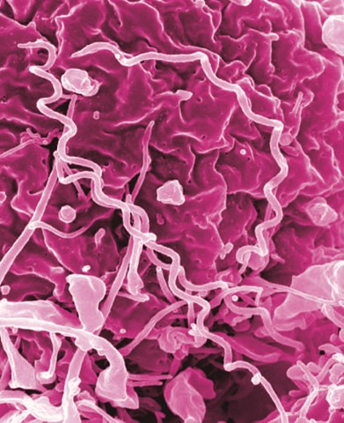

[Cette photo](https://www.flickr.com/photos/nihgov/24512817196) par Auteur inconnu est soumise à la licence [CC BY-NC](https://creativecommons.org/licenses/by-nc/3.0/)

Elle se transmet essentiellement par rapport sexuel même si on a décrit des transmissions non sexuelles. C’est le cas de ce couple d’acrobates, dont l’une était porteuse de la syphilis. Dans leurs acrobaties, Madame, en montant sur les épaules de son partenaire, a transmis la maladie au niveau de la nuque de Monsieur via ses sécrétions vaginales.

Avec la crainte du sida et la prise de conscience du risque de MST, le nombre de syphilis a considérablement diminué grâce à l'usage du préservatif, à tel point que dans les années 2000, on la pensait disparue. Mais la syphilis est toujours là.

Je commence à voir de plus en plus de patients porteurs de syphilis, alors que durant mon internat je n'en ai pratiquement pas vu ni rencontré. Les statistiques montrent il s'agit essentiellement d’hommes qui ont des relations sexuelles avec des hommes. Les évolutions dans la connaissance du virus du sida (VIH), l'efficacité des trithérapies sans oublier le fameux prêtre, poussent de plus en plus d’hommes à ne plus utiliser de préservatifs. Certains jouent même à la roulette russe en ayant connaissance des risques, pour une sexualité plus « adrénalinée ». Ces statistiques sont inquiétantes à la fois pour la syphilis mais également pour d'autres MST comme la gonorrhée et avec l'arrivée notamment des souches bactériennes résistantes aux antibiotiques habituels.

# Préservatif et PReP

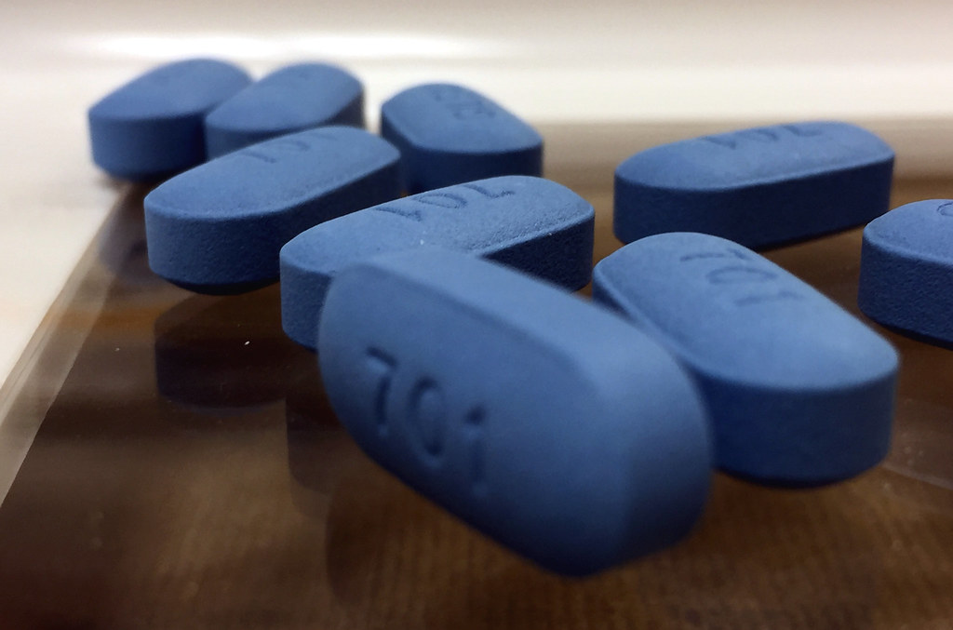

[Cette photo](https://www.flickr.com/photos/niaid/32514377531) par Auteur inconnu est soumise à la licence [CC BY](https://creativecommons.org/licenses/by/3.0/)

[**PReP**](https://www.aides.org/prep)  ou prophylaxie après exposition est un traitement qui doit être pris de manière quotidienne afin d'éviter de se faire contaminer. Elle s'adresse uniquement aux séronégatifs qui sont exposés au VIH. Il s'agit d'un moyen de prévention efficace mais qui ne protège que contre le virus du sida. Cette prophylaxie à complétement changé la sexualité des personnes à risque (essentiellement des HSH mais également des femmes). Et je n’ai pas contredire, le Dr Alexandre Aslan, médecin infectiologue à l’ Hôpital Saint Louis Aphp (A.P.- H.P.) Saint Louis dans les service des maladies infectieuses, parasitaires et tropicales, qui affirme que :

"Sur le VIH, la PrEP (pour prophylaxie pré-exposition) est plus efficace que le préservatif".

C’est une avancée importante, le [PReP avec la levée d'"une épée de Damoclès".](https://actu.orange.fr/france/avec-le-traitement-preventif-du-vih-la-levee-d-une-epee-de-damocles-CNT000001j4Vda.html)

Mais la PReP n’est pas en concurrence avec le préservatif, mais plutôt les deux moyens devraient se compléter. Or, de très nombreuses personnes oublient la nécessité d'utiliser un préservatif pour se protéger des autres IST, ce qui explique aujourd'hui la recrudescence de la syphilis et de la gonorrhée dans des pays comme la France, l'Allemagne ,l'Islande etc.

# Syphilis - La maladie.

La syphilis n’est pas une infections sexuellement transmissible banale. Elle évolue en plusieurs **stades successifs** avec un stade primaire lors de la contamination.

## Syphilis primaire

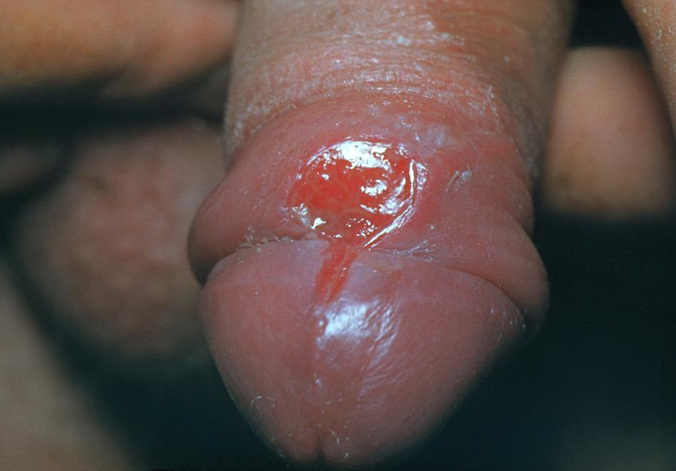

[Cette photo](https://www.bmj.com/content/365/bmj.l4159) par Auteur inconnu est soumise à la licence [CC BY-NC](https://creativecommons.org/licenses/by-nc/3.0/)

Généralement trois semaines après un rapport sexuel contaminant apparaît une petite plaie creuse, dure et **indolore** qu'on appelle le **chancre d'inoculation**. Elle se situe essentiellement au niveau des muqueuses du gland, du fourreau de la verge ou du frein, des grandes lèvres, des lèvres, langue etc. Il y a aussi quasiment toujours un **ganglion unique inflammatoire toujours indolore**. Il s'agit de lésions très contagieuses qu'il faut rapidement traiter. Aujourd'hui, on peut bénéficier de manière anonyme, de tests gratuits et d’un entretien médical confidentiel du VIH, des hépatites et des IST dans les centres gratuits d'information, de dépistage et de diagnostic. Si le médecin suspecte une syphilis ou en cas de rapport sexuel à risque il proposera d'emblée un bilan sérologique et s'il y a une lésion cutanée un prélèvement local, qui permettra de faire le diagnostic avec certitude.

## Le stade secondaire

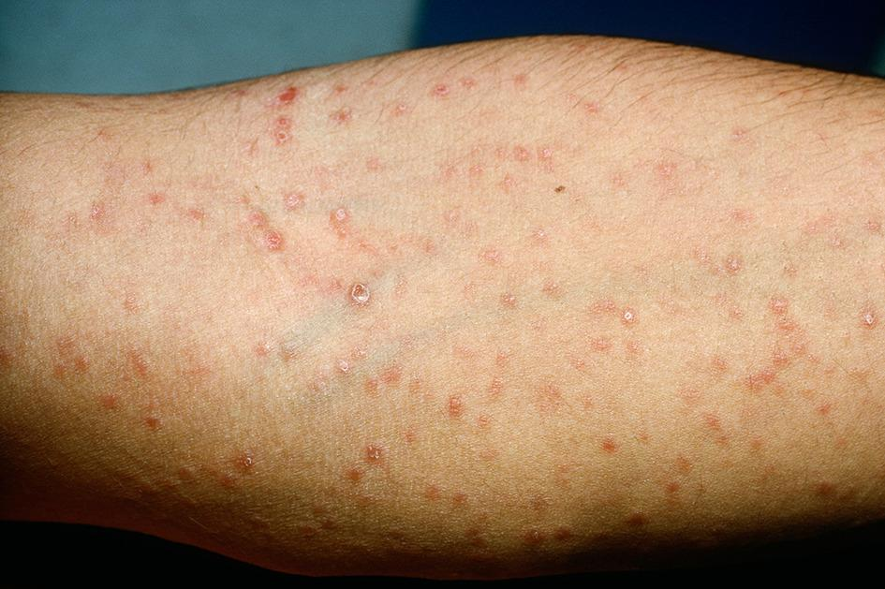

[Cette photo](https://www.bmj.com/content/365/bmj.l4159) par Auteur inconnu est soumise à la licence [CC BY-NC](https://creativecommons.org/licenses/by-nc/3.0/)

Environ un mois après l’apparition du chancre, si cette phase primaire est passé inaperçue et n’a pas été traitée, la maladie évolue au stade secondaire qui peut durer des mois voire trois ans. La bactérie va diffuser dans tout le corps à travers les vaisseaux sanguins avec des éruptions multiples et une évolution en vagues. Tout d’abord il y a des **éruptions sans démangeaisons** sous forme de petites taches rosées sur tout le corps = **la roséole**. Cette vague est suivi par la deuxième floraison avec une éruption rose cuivrée qui touche essentiellement le visage, le tronc et ce qui inhabituel la paume et la plante des pied = les **syphilides papuleuses**.

## Le stade tertiaire

Si le diagnostic n'est toujours pas fait, on risque d'évoluer vers le stade tertiaire qui apparaît 3 à 15 ans après le chancre. C'est une maladie grave avec une atteinte cardiovasculaire, nerveuse, articulaire etc. etc. C'est pourquoi, il est indispensable de consulter le plus rapidement possible pour le diagnostic et un traitement précoce.

Et n'oubliez que le meilleur allié des femmes contre les maladies sexuellement transmissibles reste le préservatif.



[Cette photo](https://www.flickr.com/photos/48329209@N03/4430797849) par Auteur inconnu est soumise à la licence [CC BY-ND](https://creativecommons.org/licenses/by-nd/3.0/)

# Pour en savoir plus :

* [Le manuel MSD pour le grand public](https://www.msdmanuals.com/fr/accueil/infections/maladies-sexuellement-transmissibles-mst/syphilis)
* [Info-IST](http://www.info-ist.fr/tout-savoir-sur-les-ist/syphilis.html?gclid=Cj0KCQjw_OzrBRDmARIsAAIdQ_K0aC-b8WEftKbUqwjYQLDooRk3_QvL0qi9LW-bIh88i76OvMwWnvAaAqboEALw_wcB)
* [Santé publique France](https://www.santepubliquefrance.fr/maladies-et-traumatismes/infections-sexuellement-transmissibles/syphilis)